
7) ČERVENEC – SVATÁ MARIA GORETTI
Milé děti, tento měsíc bychom se seznámili se svatou Marií Goretti.
Marie Goretti byla obyčejná dívka z chudé italské rodiny. Byla laskavá, pracovitá a měla ráda Pána Boha. Když jí bylo 10 let, zemřel jí tatínek a ona se musela starat o své čtyři sourozence. V té době nemohla Marie se svými sourozenci chodit do školy, protože neměli peníze, a tak se pro ně stala tím nejdůležitějším modlitba růžence. Děti byly vychovávány podle pravidla – nejprve Bohu a potom to ostatní. Maminka Marie obstarávala peníze na živobytí a Marie se starala o domácnost a zároveň s drobnými pracemi vypomáhala i sousedům, kteří se ale k nim nechovali hezky. Marie ráda všechny svoje starosti svěřovala Panně Marii a také ráda chodila do kostela pokleknout před svatostánkem. Když jí bylo 11 let, stalo se něco velmi těžkého –její soused, mladý muž Alessandro jí velice ublížil. Bránila se, protože si chtěla zachovat čistotu a důstojnost. Věděla, že hříchem by se provinila proti Bohu. Nakonec kvůli tomu zemřela. Ale než zemřela, řekla: "Z lásky k Ježíši mu odpouštím!" A opravdu – její odpuštění proměnilo srdce chlapce, který ji napadl. Později se obrátil a změnil svůj život. Nakonec také svědčil, aby mohla být Marie prohlášená za svatou. Liturgický svátek: 6. července
Marie Goretti je dnes pro nás vzorem čistoty, odpuštění a lásky i k těm, kdo nám ublížili.
Katecheze: Svatá Marie Goretti – síla odpuštění a čistého srdce
Děti, co myslíte že znamená „mít čisté srdce“? (Nechte děti odpovídat). Děti mohou odpovídat např. být upřímný, laskavý, nezlobit se … Ještě položíme dětem jednu otázku: Co znamená odpuštění? Kdy je to těžké, kdy nám to pomáhá? (Zase nechte děti odpovídat).
Převyprávějte dětem příběh Marie Goretti.
Marie se snažila ve svém životě lidem kolem sebe pomáhat. Svoji práci vykonávala poctivě a s laskavostí. Pomáhala své mamince, a proto nemohla chodit do školy. Pomáhala svým sourozencům a také pomáhala sousedům. Vzpomenete si, s čím vším pomáhala? Ano, vařila, prala, zašívala, uklízela, pečovala o sourozence apod. Ke vší té práci se ještě ráda modlila a všechny své starosti, ale i radosti svěřovala Panně Marii a Pánu Ježíši. Také poznala, že špatné není to být chudý, nechodit do školy, ale to, když člověk dělá spatné skutky – hříchy. Přesto se stalo to, že jí někdo hodně ublížil. Kdo ublížil Marii? Ano, byl to soused a jmenoval se Alessandro. Ublížil jí tak moc, že Marie potom zemřela. Přesto, ještě, než se to stalo, Alessandrovi odpustila. Děti, proč myslíte, že se Marie rozhodla Alessandrovi odpustit? Marie to udělala z lásky k Ježíši. Sama řekla - "Ano, z lásky k Ježíši mu odpouštím z celého srdce a v nebi ho chci mít u sebe."
Děti, co by se stalo, kdyby Alessandrovi neodpustila? Třeba by se Alessandro nemohl polepšit a změnit svůj život, třeba by ani neuvěřil v Pána Ježíše, nedokázal by dojít za maminkou Marie a prosit o odpuštění i ji, …
Děti, myslíte si, že je těžké druhému odpustit, např. když nás někdo zklame? Odpustit je opravdu hodně těžké. Když nám někdo ublíží, zradí, něco nám vezme, něco nám zničí; je to opravdu těžké, ale je to velice důležité. Když odpustíme, bude naše srdce uzdravené a druhým tím také pomůžeme.
Nakonec si s dětmi na tabuli nebo na velkou čtvrtku napište „malé skutky čistoty a odpuštění“. Nechte děti vymýšlet skutky, vy zapisujte – např. neříkat o druhých ošklivá slova, pomoci spolužákovi, rozdělit se, když mě někdo zlobí, zkusím mu odpustit, chráním sebe i druhé před nějakým nebezpečím apod.
Modlitba: Svatá Marie Goretti,
děkujeme ti za tvůj příklad odvahy, lásky a čistého srdce.
Učila jsi nás odpouštět, i když to bolí.
Pomoz nám mít srdce plné lásky,
umět říci „promiň“ a odpustit těm, kdo nám ublížili.
Nauč nás chránit to, co je krásné a dobré, žít čestně a s láskou jako ty.
Buď naší nebeskou kamarádkou a pomocnicí.
Ať rosteme ve víře, naději a lásce každý den. Amen.

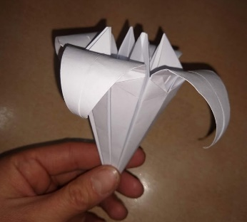
Tvoření:
1) Vytvořte si s dětmi lilii z bílého papíru jako origami. Než začnou děti skládat, mohou na papír napsat: „Čisté srdce miluje jako Ježíš.“
https://kurzyazazitkyonline.cz/jak-vytvorit-origami-lilie-z-papiru/

2) Barevné korálky (např. červený = láska, bílý = čistota, modrý = víra, zelený = růst, žlutý = naděje).
Každé barvě přiřaďte význam a děti si náramek samy navléknou jako připomínku hodnot sv. Marie Goretti. Doprovodná otázka: „Co si přeji, aby rostlo v mém srdci?“
Potřebujete: barevné korálky, navlékací gumičku.
3) Děti mohou vypracovat pracovní list (viz příloha).
4) Děti si mohou vybarvit obrázek svaté Marie Goretti (viz příloha).
5) Děti mohou vyplnit kvízové otázky (viz příloha).
6) Krátké video: „Svatá Marie Goretti – hrdinka čistoty“ (např. YouTube – pro starší děti) https://www.youtube.com/watch?v=syRFsdcokno
https://www.youtube.com/watch?v=FjuZJQdEcdg (zadejte si české titulky)

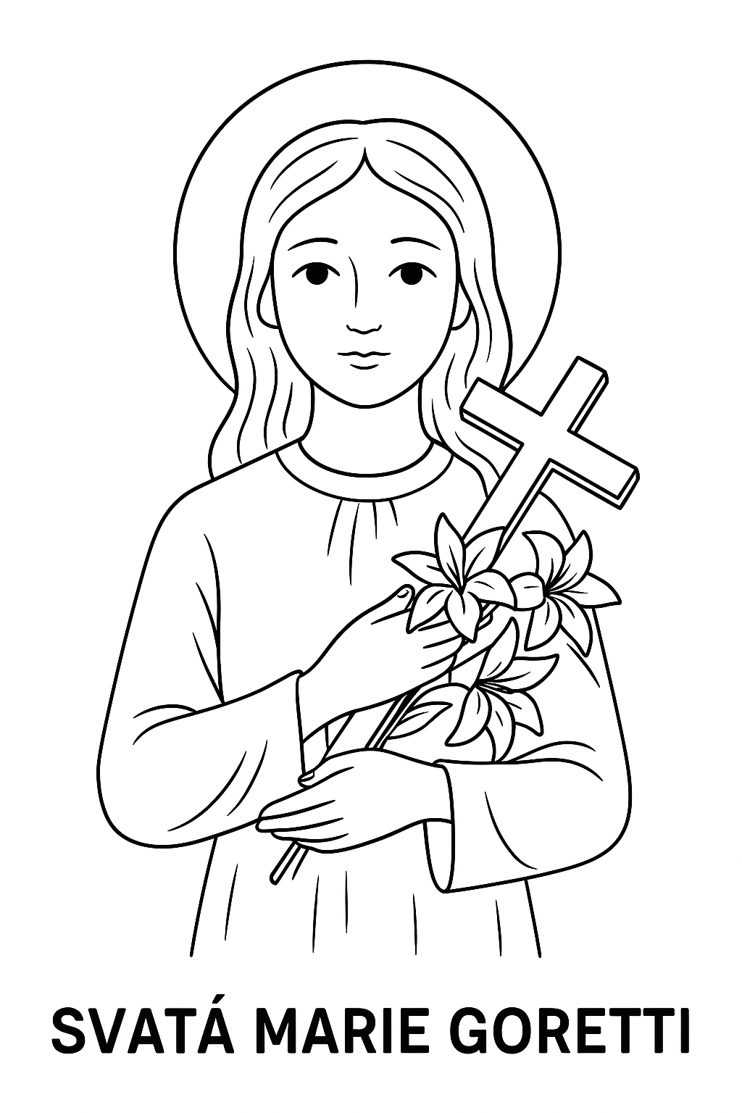

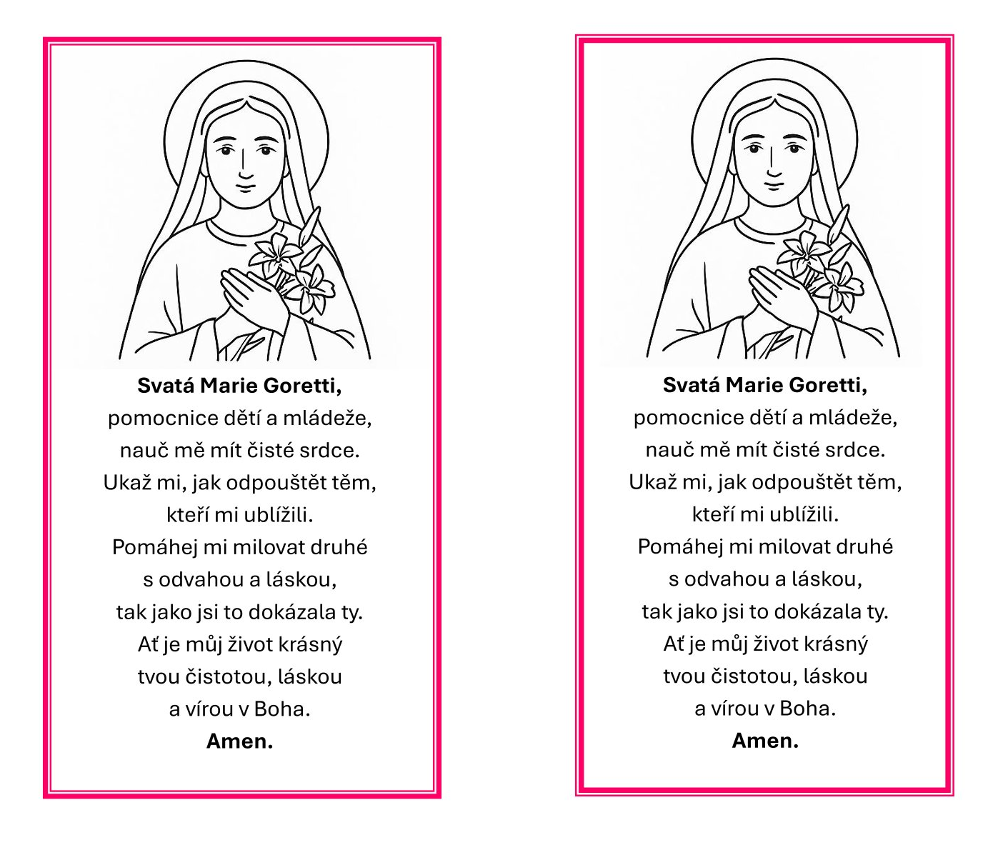

Co víš o svaté Marii Goretti? Vyber správnou odpověď nebo doplň.

1️. Kolik let bylo Marii Goretti, když zemřela?
- 10
- 11
- 13

2️. V jaké zemi žila Marie Goretti?
- Francie
- Itálie
- Španělsko

3. Co udělala Marie, než zemřela?
a) Napsala dopis
b) Utekla
c) Odpustila člověku, který jí ublížil

4️. Jaké vlastnosti měla Marie Goretti? (zakroužkuj správné)
- Závistivá
- Statečná
- Čistého srdce
- Hravá
- Odpouštějící

5️. Kdo byl u jejího svatořečení přítomen?
- Její maminka a muž, který jí ublížil
- Jen papež
- Nikdo, protože svatořečení nebylo

6️. Doplň větu:
„Marie Goretti nám ukazuje, jak ___________________________ i těm, kdo nám ublížili.“

7️. Co se mohu od Marie Goretti naučit já? (napiš 1–2 věty)
například: „Mohu odpouštět. Mám chránit čistotu svého srdce.“

Správné odpovědi (kvíz):
- b)
- b)
- c)
- statečná, čistého srdce, odpouštějící
- a)
- odpustit

Správné odpovědi (pracovní list - mladší děti):
- MARIETA
- Laskavá, statečná, obětavá

Správné odpovědi (pracovní list – starší děti)
- Itálii; čistotu; dětí a mládeže.
- Lilie – symbol čistoty; Itálie – země, kde žila; martyr – zemřela pro víru; milosrdenství – odpustila Alessandrovi.
- Tajenka – ODPUŠTĚNÍ.
Slova, jak jdou postupně 1 – 9: čistota; Alessandro; spona; Assunta; Ježíši; Itálie; těla; jedenáct; kříž.

PRACOVNÍ LIST SVATÁ MARIE GORETTI (pro mladší děti)

- Víš, jak Marii doma říkali? Doplň správná písmenka.
M __ __ I E __ A

- Jaká Marie byla? Vybarvi.
statečná
laskavá
zlostná
obětavá
pyšná

- Nakresli, jak vypadá odpuštění.

- Zamyšlení:
- Kdy mě někdo rozhněval?
- Co mě potěšilo?
- Komu bych dnes mohl /a odpustit?

PRACOVNÍ LIST SVATÁ MARIE GORETTI (pro starší děti)

- Doplň věty:
- Marie Goretti se narodila v ______________________________ .
- Marie bránila svou _________________________________ .
- Je patronkou ____________________________________________________ .

- Spoj, co k sobě patří:

LILIE ZEMŘELA PRO VÍRU

ITÁLIE ODPUSTILA ALESSANDROVI

MARTYR ZEMĚ, KDE MARIE ŽILA

MILOSRDENSTVÍ SYMBOL ČISTOTY

- Vylušti tajenku.

1
2
3
4
5
6
7
8
9
Legenda k tajence:
1. Co představuje v křesťanství lilie?

2. Jak se jmenoval mladík, který Marii ublížil?

3. Dívčí ozdoba do vlasů.

4. Jméno maminky Marie. (ATNUSSA)

5. Komu Marie nejvíce důvěřovala?

6. Země, kde se Marie narodila?

7. Marie bránila svou čistotu srdce i . . . . (doplň).

8. Kolik bylo Marii let, když zemřela?

9. Nejčastější symbol křesťanství.

